AL TRIBUNALE ORDINARIO DI TERNI
Il/la sottoscritto/a ________________________________________________________________________
Nato/a _________________________________________________________________________________
Residente a _____________________________________________________________________________
EMAIL: __________________________________________________ TEL. __________________________
A seguito del decesso AB intestato di ________________________________________________________
Nato/a________________________________________________ il _______________________________
In vita domiciliato/a ______________________________________________________________________
avvenuto a _____________________________________________________________________________
In data _______________________________________.
C H I E D E
La nomina di un Cancelliere di questo Tribunale per la redazione dell’inventario dei beni morendo dismessi dal defunto.
Al riguardo come previsto dall’art. 46 del DPR 28/12/2000 n. 445 autocertifica:
- che l’ultimo domicilio del defunto è: ________________________________________________________________________________
- che i chiamati alla successione, oltre al sottoscritto sono, fino al 6° grado (indicare domicilio, telefono ed email) sono:
________________________________________________________________________________________________________________________________________________________________________________________________________________________________________________________________________________________________________________________________________________________________________________________________________________
Dichiaro di essere a conoscenza dei termini previsti dall’art. 485 e 487 C.C. per il compimento dell’inventario e dei relativi termini di scadenza.
Terni,
In fede
_________________________________

Si allegano al presente ricorso i seguenti documenti:
- Copia documento d’identità
- Copia certificato di morte
- Copia dell’atto di accettazione eredità con beneficio inventario
- Autorizzazione del G.T. qualora vi siano minori, interdetti o amministrati.
- Nota di iscrizione a ruolo con diritto di cancelleria di € 27,00 e C.U. € 98,00 da pagare tramite PAGOPA

PAGAMENTO ONLINE TRAMITE PAGOPA

- Collegarsi al sito https://pst.giustizia.it/PST/

- Cliccare sulla scheda Servizi



- Cliccare su ACCEDI nella scheda “Pagamenti online tramite pagoPA – utenti non registrati”

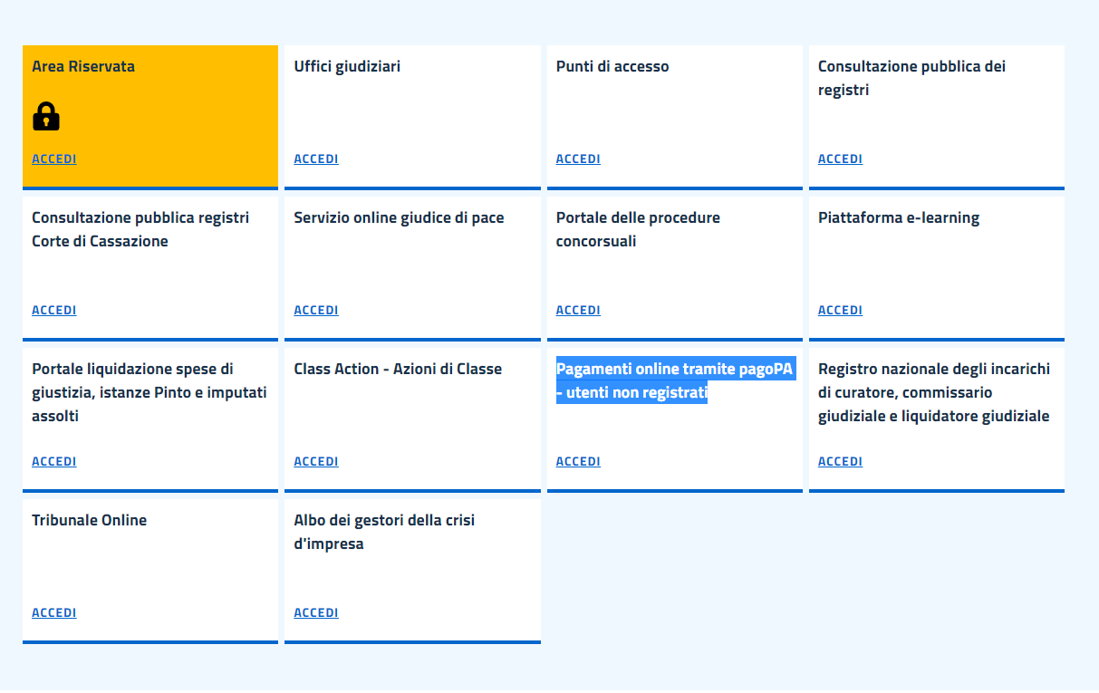

- In fondo alla pagina cliccare su Altri pagamenti
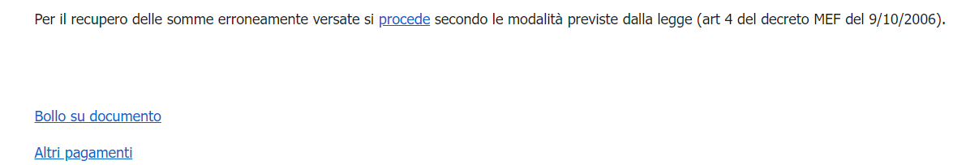
- Cliccare su + Nuovo Pagamento

- Si aprirà la seguente maschera per effettuare il pagamento.
Una volta concluso cliccare su Paga subito.
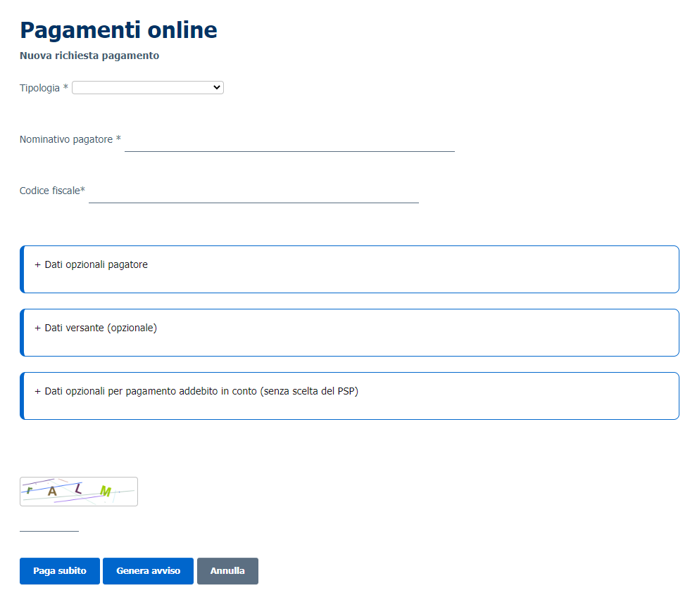

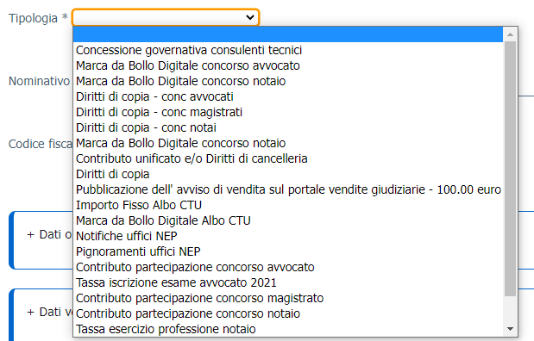
Utilizzare la tipologia Diritti di copia per il pagamento inerente al ritiro di copie richieste.

Utilizzare la tipologia Contributo unificato e/o Diritti di cancelleria per il pagamento di:
- Cu in misura fissa di € 98,00;
- Diritti di cancelleria in misura fissa di € 27,00.

- NOTE –

- Precisare se si tratta di successione legittima o testamentaria
Dopo la nomina da parte del Tribunale del funzionario Giudiziario, l’istante deve raccordarsi con lo stesso, presentando la seguente documentazione:
- Copia conforme in bollo del testamento, se esistente, visure catastali e ipocatastali;
- Certificazione attestante beni mobili, depositi postali o bancari, conti correnti ed eventuali passività (mutui, debiti ecc.)
- Certificato di sussistenza da richiedere alla Banca /Ufficio Postale
- Eventuale parcella per il Pubblico Ufficiale che redige l’inventario
- Certificato Visura del PRA

